اجتماع أعضاء فريق التقويم الذاتي والاعتماد المدرسي
انه في يوم الثلاثاء الموافق 11/3/1445 تم الاجتماع بإعضاء فريق التقويم الذاتي والاعتماد المدرسي لمناقشة الاتي :
جدول الاعمال
- المقصود بالتقويم الذاتي والاعتماد المدرسي والتقويم الخارجي
- اهداف التقويم الذاتي ومتطلباتة
- التعرف على معايير تقويم المدارس
- مناقشة دور كل عضو في الفريق وماهي مهامة
- وضع خطة للتقويم الذاتي
- التعرف على مكونات ملف التقويم الذاتي للمدرسة
محضر الاجتماع
_التقويم المدرسي الذاتي/

ممارسة ذاتية تقوم بها المدرسة تتمثل في عمليات وإجراءات داخلية مقننة للكشف عن جوانب القوة وفرص التحسين في أدائها الفعلي، والتحقق من كفاءته وفعاليته وفق معايير ومنهجية هيئة تقويم التعليم والتدريب من خلال المنصة التقنية للتقويم المدرسي التي تؤتمت جميع عمليات التقويم، لتبني على نتائجه خطة للتطوير والتحسين.
وتستخدم المدرسة في عملية التقويم الذاتي معايير التقويم والتميز المدرسي المعتمدة من هيئة تقويم التعليم والتدريب، وهي تتضمن أهم المؤشرات التي تؤدي إلى تحسين عملية تعلم المتعلمين وجودة الأداء المدرسي، كما تمثل مقاييس التقدير المتدرجة الوسيلة الرئيسة لجمع البيانات حول معايير جودة الأداء المدرسي، ومن المتوقع أن توفر عمليات التقويم الذاتي معلومات موثوقة ومدعومة بأدلة وشواهد حول مستوى جودة أداء المدرسة في كل معيار من معايير التقويم والتميز المدرسي.

الاعتماد المدرسي/

الاعتماد المدرسي هو اعتراف رسمي تمنحه هيئة تقويم التعليم والتدريب، أو جهة مرخصة منها، بأن المدرسة استوفت شروط ومعايير الاعتماد المدرسي لفترة زمنية محددة.
وسيتم تنفيذ الاعتماد للمدارس الأهلية والعالمية كعملية اختيارية تمر بعدة مراحل تبدأ بمرحلة التهيئة والترشيح ثم مرحلة التقويم الذاتي والتقويم الخارجي وتنتهي بحصول المدارس على الاعتماد الكامل لمدة خمس سنوات، أو الاعتماد المشروط لمدة عامين

التقويم المدرسي الخارجي/

يهدف التقويم الخارجي إلى تقويم أداء مدارس التعليم العام الحكومية والأهلية في ضوء معايير التقويم والتميز المدرسي المعتمدة من قبل الهيئة، وتوفير بيانات موثوقة حول جوانب القوة والضعف في أداء المدارس والتي يمكن استخدامها من قبل واضعي السياسات التعليمية، وصناع القرار؛ بغرض تطوير التعليم العام في المملكة.
يتم إجراء التقويم الخارجي للمدرسة الحكومية والأهلية من قبل فريق تقويم خارجي مستقل، مدرب، مرخص من قبل الهيئة، ويمتلك أعضاؤه المعرفة والخبرة الكافية بمعايير التقويم والتميز المدرسي، كما ويتمتعون بالكفاءات المعرفية والسمات الشخصية الضرورية للقيام بكافة إجراءات التقويم، وفق السياسات والإجراءات التي يقرها مجلس إدارة الهيئة

اهداف ومتطلبات التقويم الذاتي
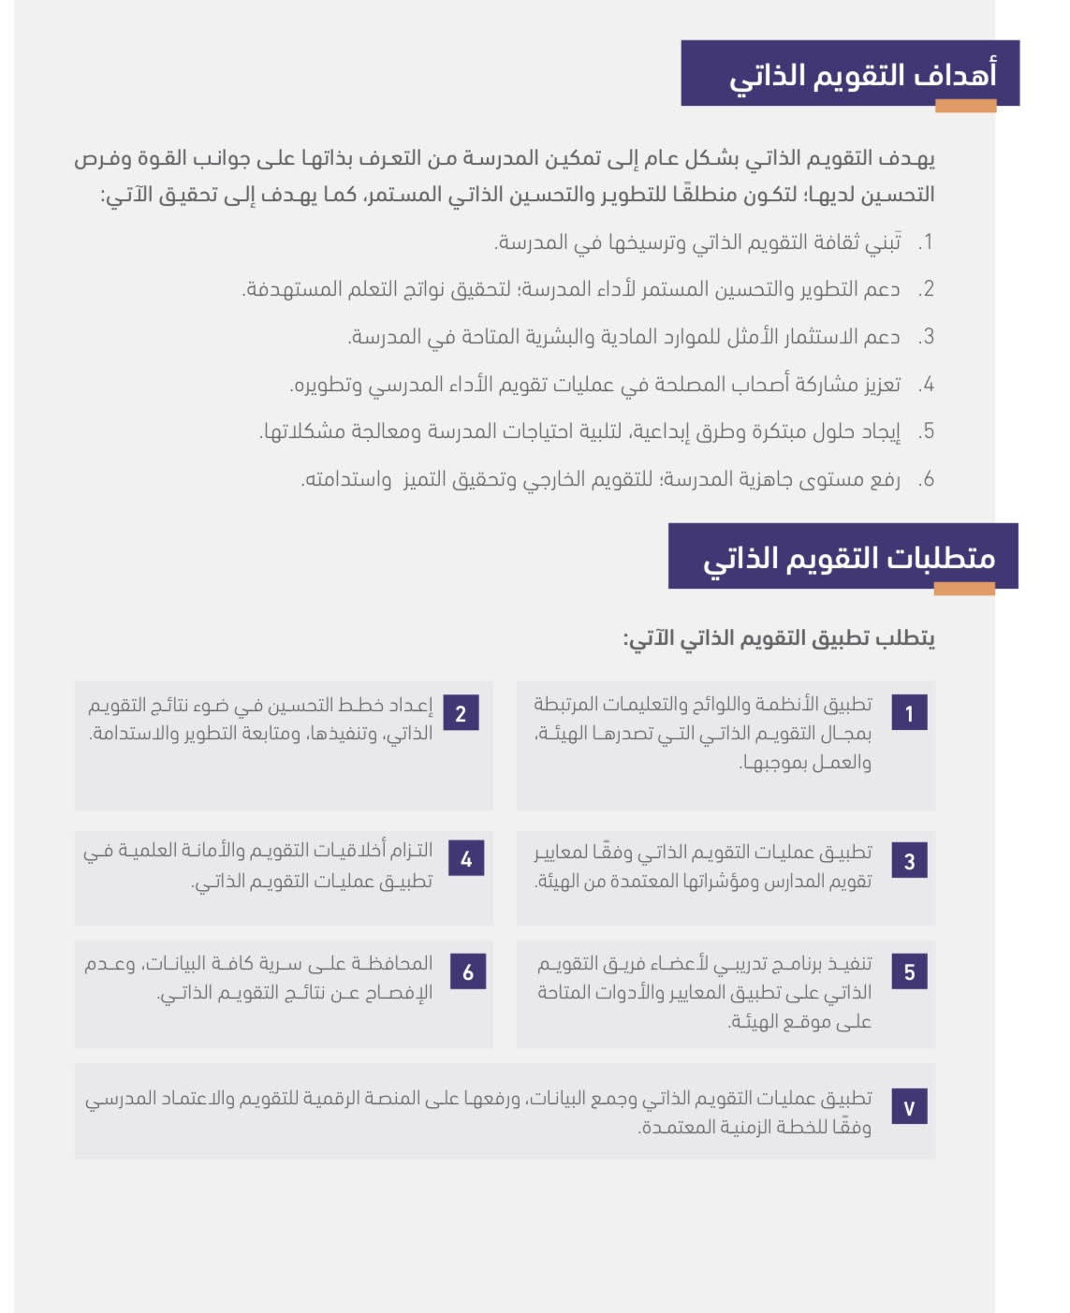

معايير وأدوات التقويم

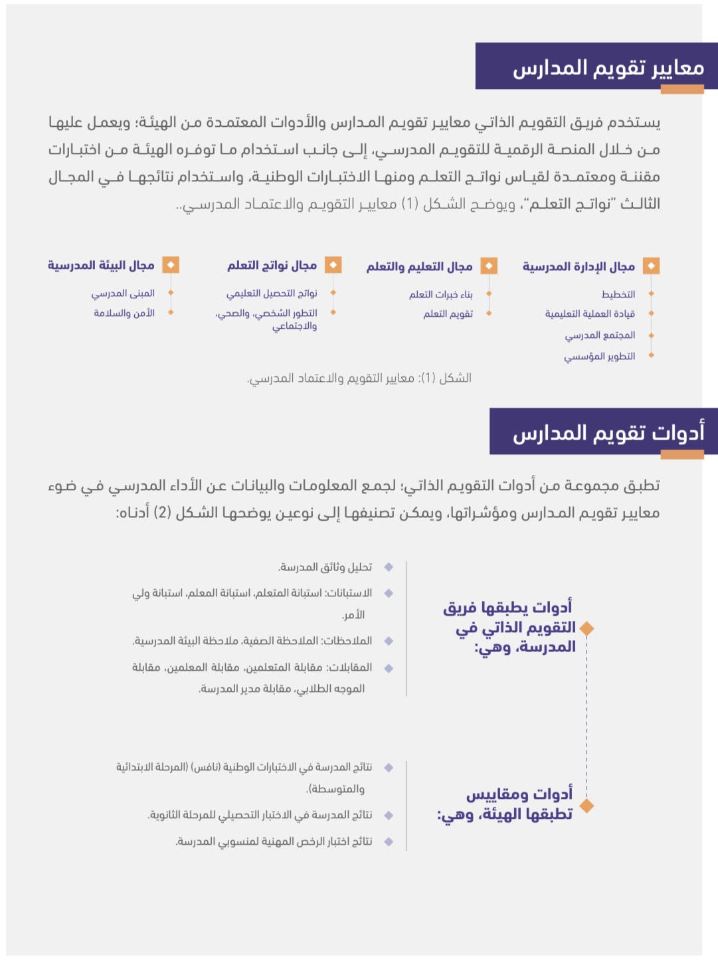

دور فريق التقويم الذاتي
- تعبئة الاستمارات الخاصة بالنظام
- التوعية ونشر ثقافة التقويم الذاتي داخل المدرسة
- دراسة وتحليل النتائج والتغذية الراجعة ومراجعة تقارير التقويم

مكونات ملف التقويم الذاتي للمدرسة
- بيانات هامة عن المدرسة
- بيانات المتعلمات ( اعداد المتعلمات وتحصيلهن وحالتهن الاقتصادية ونسب الحضور )
- بيانات المعلمات (اعداد المعلمات وتخصصاتهن ومؤهلاتهن وسنوات الخبرة )
- بيانات البيئة التعليمية مثل اعداد الفصول ومتوسط اعداد المتعلمات في الفصول – اعداد المعامل وماتتضمنة من تجهيزات تقنية )
- تقارير الإنجاز التعليمي والتحصيل الدراسي

التوصيات
- الاطلاع على الدليل الاجرائي للتقويم المدرسي الذاتي
- نشر ثقافة الاعتماد المدرسي بين المنسوبات
- التعرف على اهداف ومتطلبات التقويم الذاتي

جميع الأدلة للتقويم الذاتي ومعايير التقويم والاعتماد المدرسي
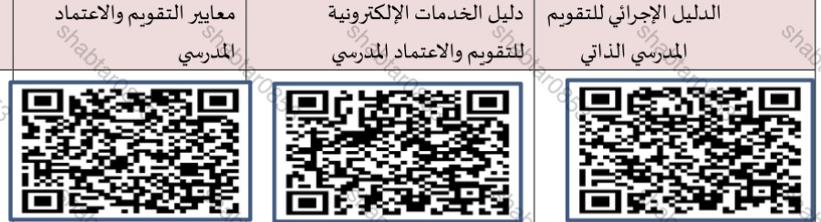

بيان بتوقيع الحاضرات الاجتماع

م | الاسم | التوقيع

مديرة المدرسة :

